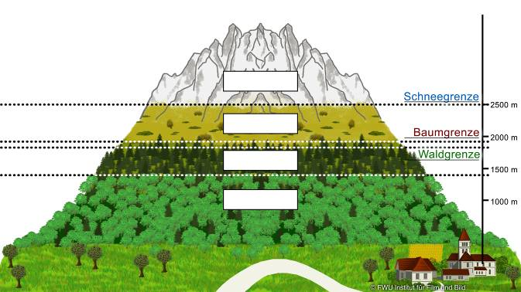
Die Höhenstufen in den Nordalpen

- Trage die Höhenstufen in den Nordalpen richtig in die obige Abbildung ein.
- Überlege, wovon die Lage der unterschiedlichen Höhengrenzen und Höhenstufen abhängig ist und ergänze folgende Regel.

Mit zunehmender ____________________________ nimmt die ____________________________ ab und der ____________________________ zu.

- Erkläre mit eigenen Worten, welcher Zusammenhang zwischen Höhengrenzen und Höhenstufen sowie den Temperatur- und Niederschlagsverhältnissen besteht.

___________________________________________________________________________________

___________________________________________________________________________________

___________________________________________________________________________________

___________________________________________________________________________________

___________________________________________________________________________________

